- RADNI ODGOJ: Grafomotoričke predvježbe
- RADNI ODGOJ: Grafomotoričke predvježbe
V.B. pravilno držati olovku, zadržati pažnju na zadatak
F.K., A.H. šarati po papiru, pravilno držati olovku/bojicu
U prilogu 1. (a,b,c) šaljem vam radne listiće za vježbe grafomotorike. Odrasla osoba najprije objasni učeniku što se od njega u zadatku traži. Zamoli učenika da pokaže/imenuje ono što prepoznaje na radnom listiću. Učenik neka samostalno pripremi svoju pernicu te izvadi olovku. Najprije neka po crtama/točkicama spoji a zatim neka oboji predmete i životinje s radnog listića. Svaki radni listić neka učenik što samostalnije izreže te zalijepi u bilježnicu. Ostatak papira učenik samostalno posprema u kantu za smeće. Kada je radni listić zalijepljen u bilježnici učenik neka imenuje/pokaže predmete i životinje koje prepoznaje.

- KOMUNIKACIJA: Školska pravila i što bi bilo da ih nema?
- KOMUNIKACIJA: Školska pravila i što bi bilo da ih nema?
A.H., F.K. uz slikovni materijal nabrojati/pokazati najvažnija školska pravila
V.B. na nalog pokazati na slici traženo školsko pravilo
Pogledaj listić pravila ponašanja u školi (prilog 2.) Uz pomoć odrasle osobe pročitaj/pokaži školska pravila. Porazgovaraj o odraslom osobom o školskim pravima te zašto je važno da ona postoje.
Prilog 2.
- RAZVOJ KREATIVNOSTI (LIKOVNE): Igre s materijalima-jesen
V.B., F.K., A.H. -izraditi ukrase i dekorativne predmete s motivom jeseni
Vrijeme je za odmor i laganu šetnju. Zamoli odraslu osobu da s tobom prošeće a ti pripremi jednu malenu vrećicu. Vrećica ti treba da u nju nabereš kestene i nekoliko listova koji su otpali s drveća. Pođi u šetnju pa potraži nekoliko kestena i suhog otpalog lišća te ih poberi u vrećicu i donesi kući. Kesteni i lišće će ti biti potrebni da napraviš ježiće. Kako izgleda jež? Sjećaš li se?
Kada dođeš kući na stol stavi listove i kestene koje si nabrao pa još pripremi kolaž papir žute boje, škare, lijepilo i flomaster.
Odrasla osoba neka na kolaž papir nacrta polukrug a učenik neka ga što samostalnije izreže. Žuti polukrug neka nalijepi na suhi list. Na njega uz pomoć odrasle osobe nacrta oči i usta a kesten neka posluži za nos. Kesten pričvrsti ljepilom ispod očiju. I naš ježić je gotov. Pokušaj što samostalnije napraviti još jednog ježića. Oba ježića postavi na tebi drago mjesto u kući.
Primjer:
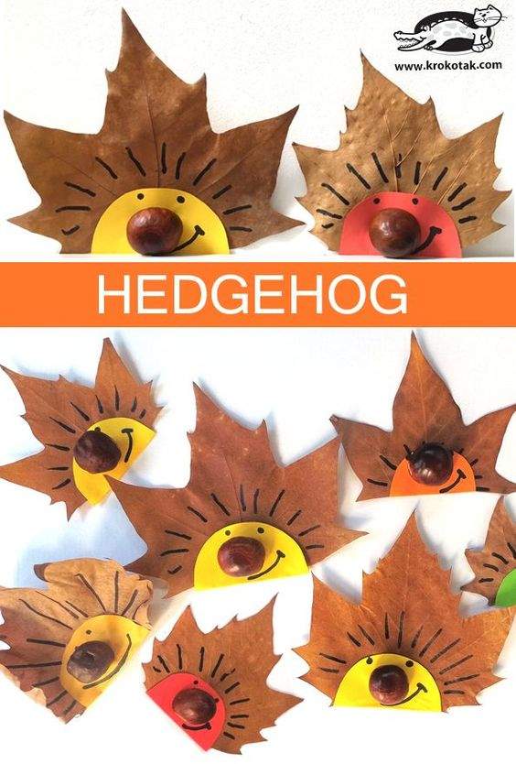

- UPOZNAVANJE ŠKOLE I UŽE OKOLINE: Prepoznavanje i imenovanje članova uže obitelji
V.B. na zahtjev pokazati članove uže obitelji na slici
F.K. uz slikovni materijal imenovati članove uže obitelji
A.H. odgovoriti na pitanja: Kako se zove tvoja mama? Kako se zove tvoj tata?
Otvori bilježnicu i pronađi priču To je moja obitelj. Pokaži na zahtjev ili imenuj članove svoje uže obitelji.

Prilog 1. a)
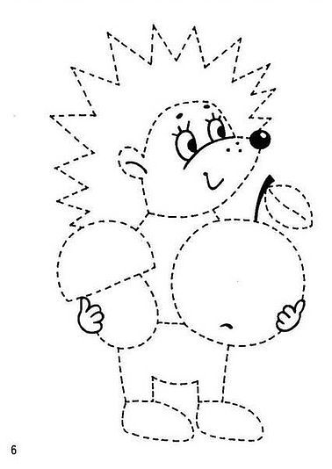

Prilog 1. b)
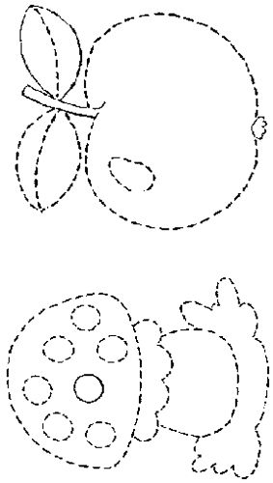
Prilog 1.c)
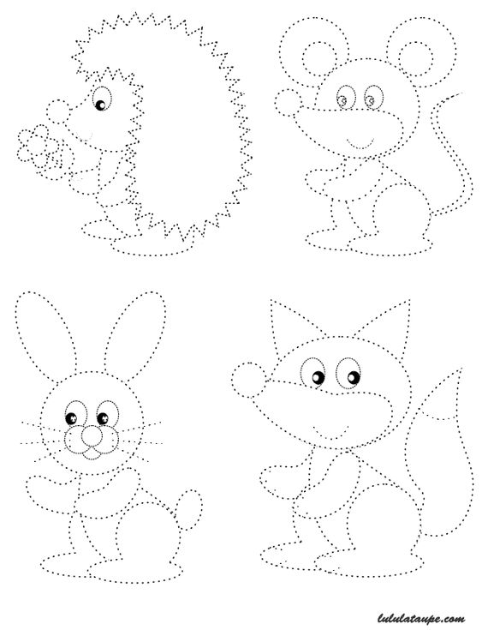

Prilog 2.
PRAVILA PONAŠANJA U ŠKOLI

- NOSIMO ŠKOLSKE PAPUČE 2. SLUŠAMO UČITELJICU
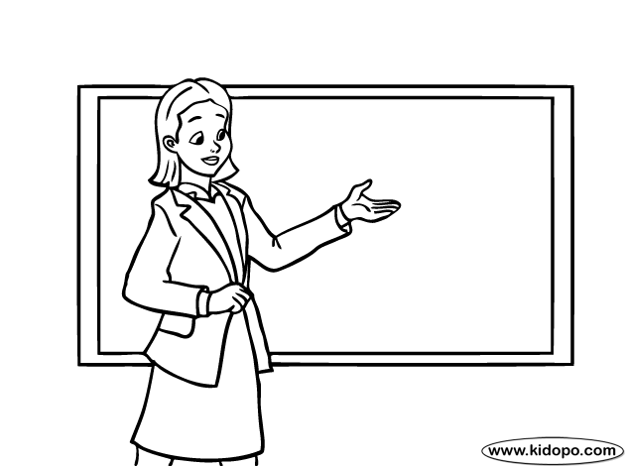

- REDOVITO VJEŽBAMO 4. RADIMO U TIŠINI
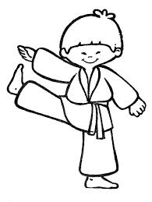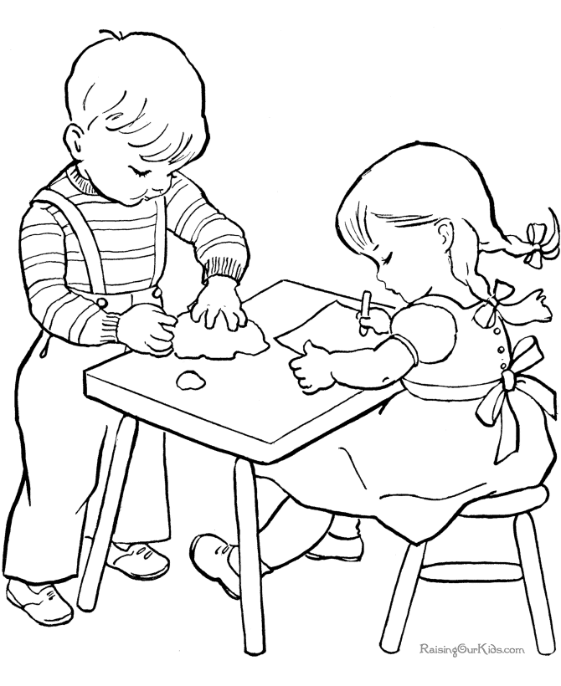

5. BRINEMO O SVOJIM STVARIMA
